Chap5-6. 消息鉴别和数字签名
基于复习课课件中提供的复习题
- ﻿﻿﻿消息鉴别的功能：保证真实性（防发送方伪造、中间者篡改和冒充）
- 证实收到的消息来自可信的源点且未被篡改
  - 信源识别：验证发送者是真实的
  - 完整性验证：验证消息在传输或存储中未被篡改、重放或延迟
- 数字签名的功能：防发送方抵赖、防接收方伪造
- ﻿鉴别函数
- 消息加密函数：通过加密过程本身提供鉴别
- 散列函数$H$：公开函数，将任意长度输入转换为固定长度输出（消息摘要/指纹）
- 基本用法
加密形式 | 主要安全服务
$$M||H\left(M\right)$$ | 鉴别（无加密开销）
$$M|{|E}_{K}\left[H\left(M\right)\right]$$ | 鉴别（减少消息加密开销）
$$E_{K}\left[M||H\left(M\right)\right]$$ | 加密+鉴别
$$E_{K}\left[M\right]\left||H\left(M\right)\right|S$$ | 加密+鉴别（秘密值）
$$M|{|E}_{KR_{a}}\left[H\left(M\right)\right]$$ | 鉴别+签名
$$E_{K}[M]||E_{KR_{a}}[H(M)]$$ | 加密+鉴别+签名
加密和鉴别/签名的关系：对称加密提供鉴别但不提供签名，而使用发送方私钥的公钥加密同时提供鉴别和签名
- 有关性质
  - 弱无碰撞（抗第二原像攻击）：给定$x$，很难找到$x’$使得$H(x)=H(x’)$
  - 强无碰撞：很难找到任意一对$\left(x,x^{'}\right)$使得$H(x)=H(x’)$
  - 单向性（抗原像攻击）：不可逆
伪造方式 | 攻击者的目标 | 利用的漏洞 | 难度
方式一 | 替代特定已签名消息 | 弱碰撞 | 极难
方式二 | 任意找两个碰撞消息即可 | 强碰撞 | 较易（生日悖论）
方式三 | 从散列值反推秘密值$S$ | 函数可逆 | 取决于算法设计
- 生日悖论：$H$有$n$种可能的输出，现有$m$个输入$x_{1},x_{2},…,x_{m}$，且事件存在$i≠j,{H(x}_{i})=H(x_{j})$的概率不低于0.5，求$m$的最小值
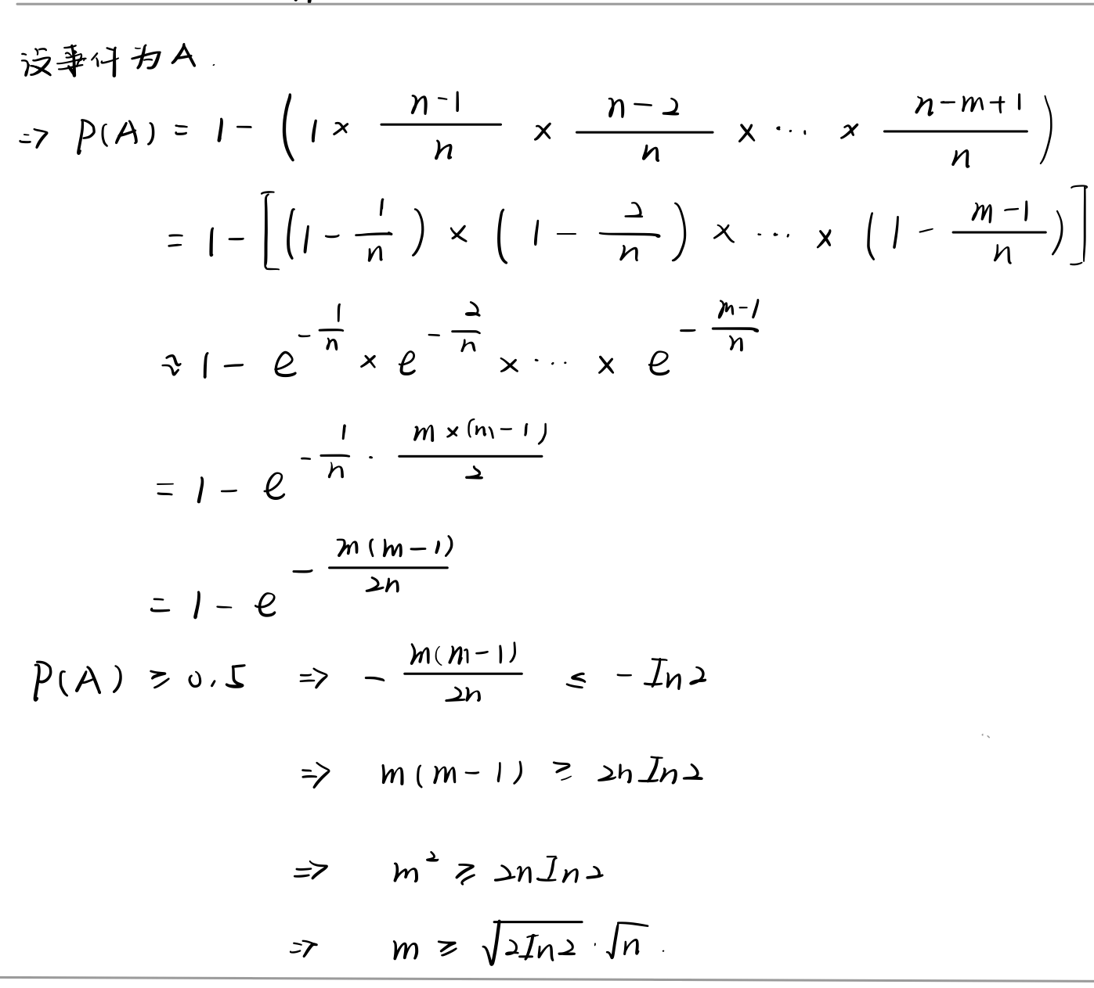
$m$大概是$\sqrt{n}$这个量级，可见散列函数的输出必须要足够多样（散列码要足够长）
- 构造方法：一般为直接设计，基于Merkle-Damgård结构
  - 消息分块为$Y_{i}$，最后一块padding消息长度
  - 设置初始值$CV_{0}$
  - 压缩函数$CV_{i}=f\left(CV_{i-1},Y_{i-1}\right)$
  - 最后产生的$CV$为散列值
- 经典散列算法的名称和特点
算法 | 输出位数 | 核心结构 | 特点 | 安全性
MD5 | 128 | Merkle-Damgård | 小端序，4轮64步 | 已破解
SHA-1 | 160 | Merkle-Damgård | 大端序，基础是MD4 | 不安全
RIPEMD-160 | 160 | Merkle-Damgård | 双线并行 | 优于MD5/SHA-1
SHA-2 | 256/512等 | Merkle-Damgård | 现行标准 | 安全
SHA-3 | 256/512等 | 海绵结构 | 吸纳+挤出阶段 | 新一代标准
SM3 | 256 | Merkle-Damgård | 消息扩展技术 | 安全
- 消息鉴别码$MAC$：公开函数+密钥，产生定长鉴别符（a.k.a.密码校验和）
- 基本用法
加密形式 | 主要安全服务
$$M||MAC_{K}\left(M\right)$$ | 鉴别
$$E_{K_{2}}\left[M\right]||MAC_{K_{1}}\left(E_{K_{2}}\left[M\right]\right)$$ | 加密+鉴别
$$E_{K_{2}}\left[M||MAC_{K_{1}}\left(M\right)\right]$$ | 加密+鉴别
- 构造方法
  - 基于分组密码的CMAC
  - 基于散列函数的HMAC
- DSA
TODO

